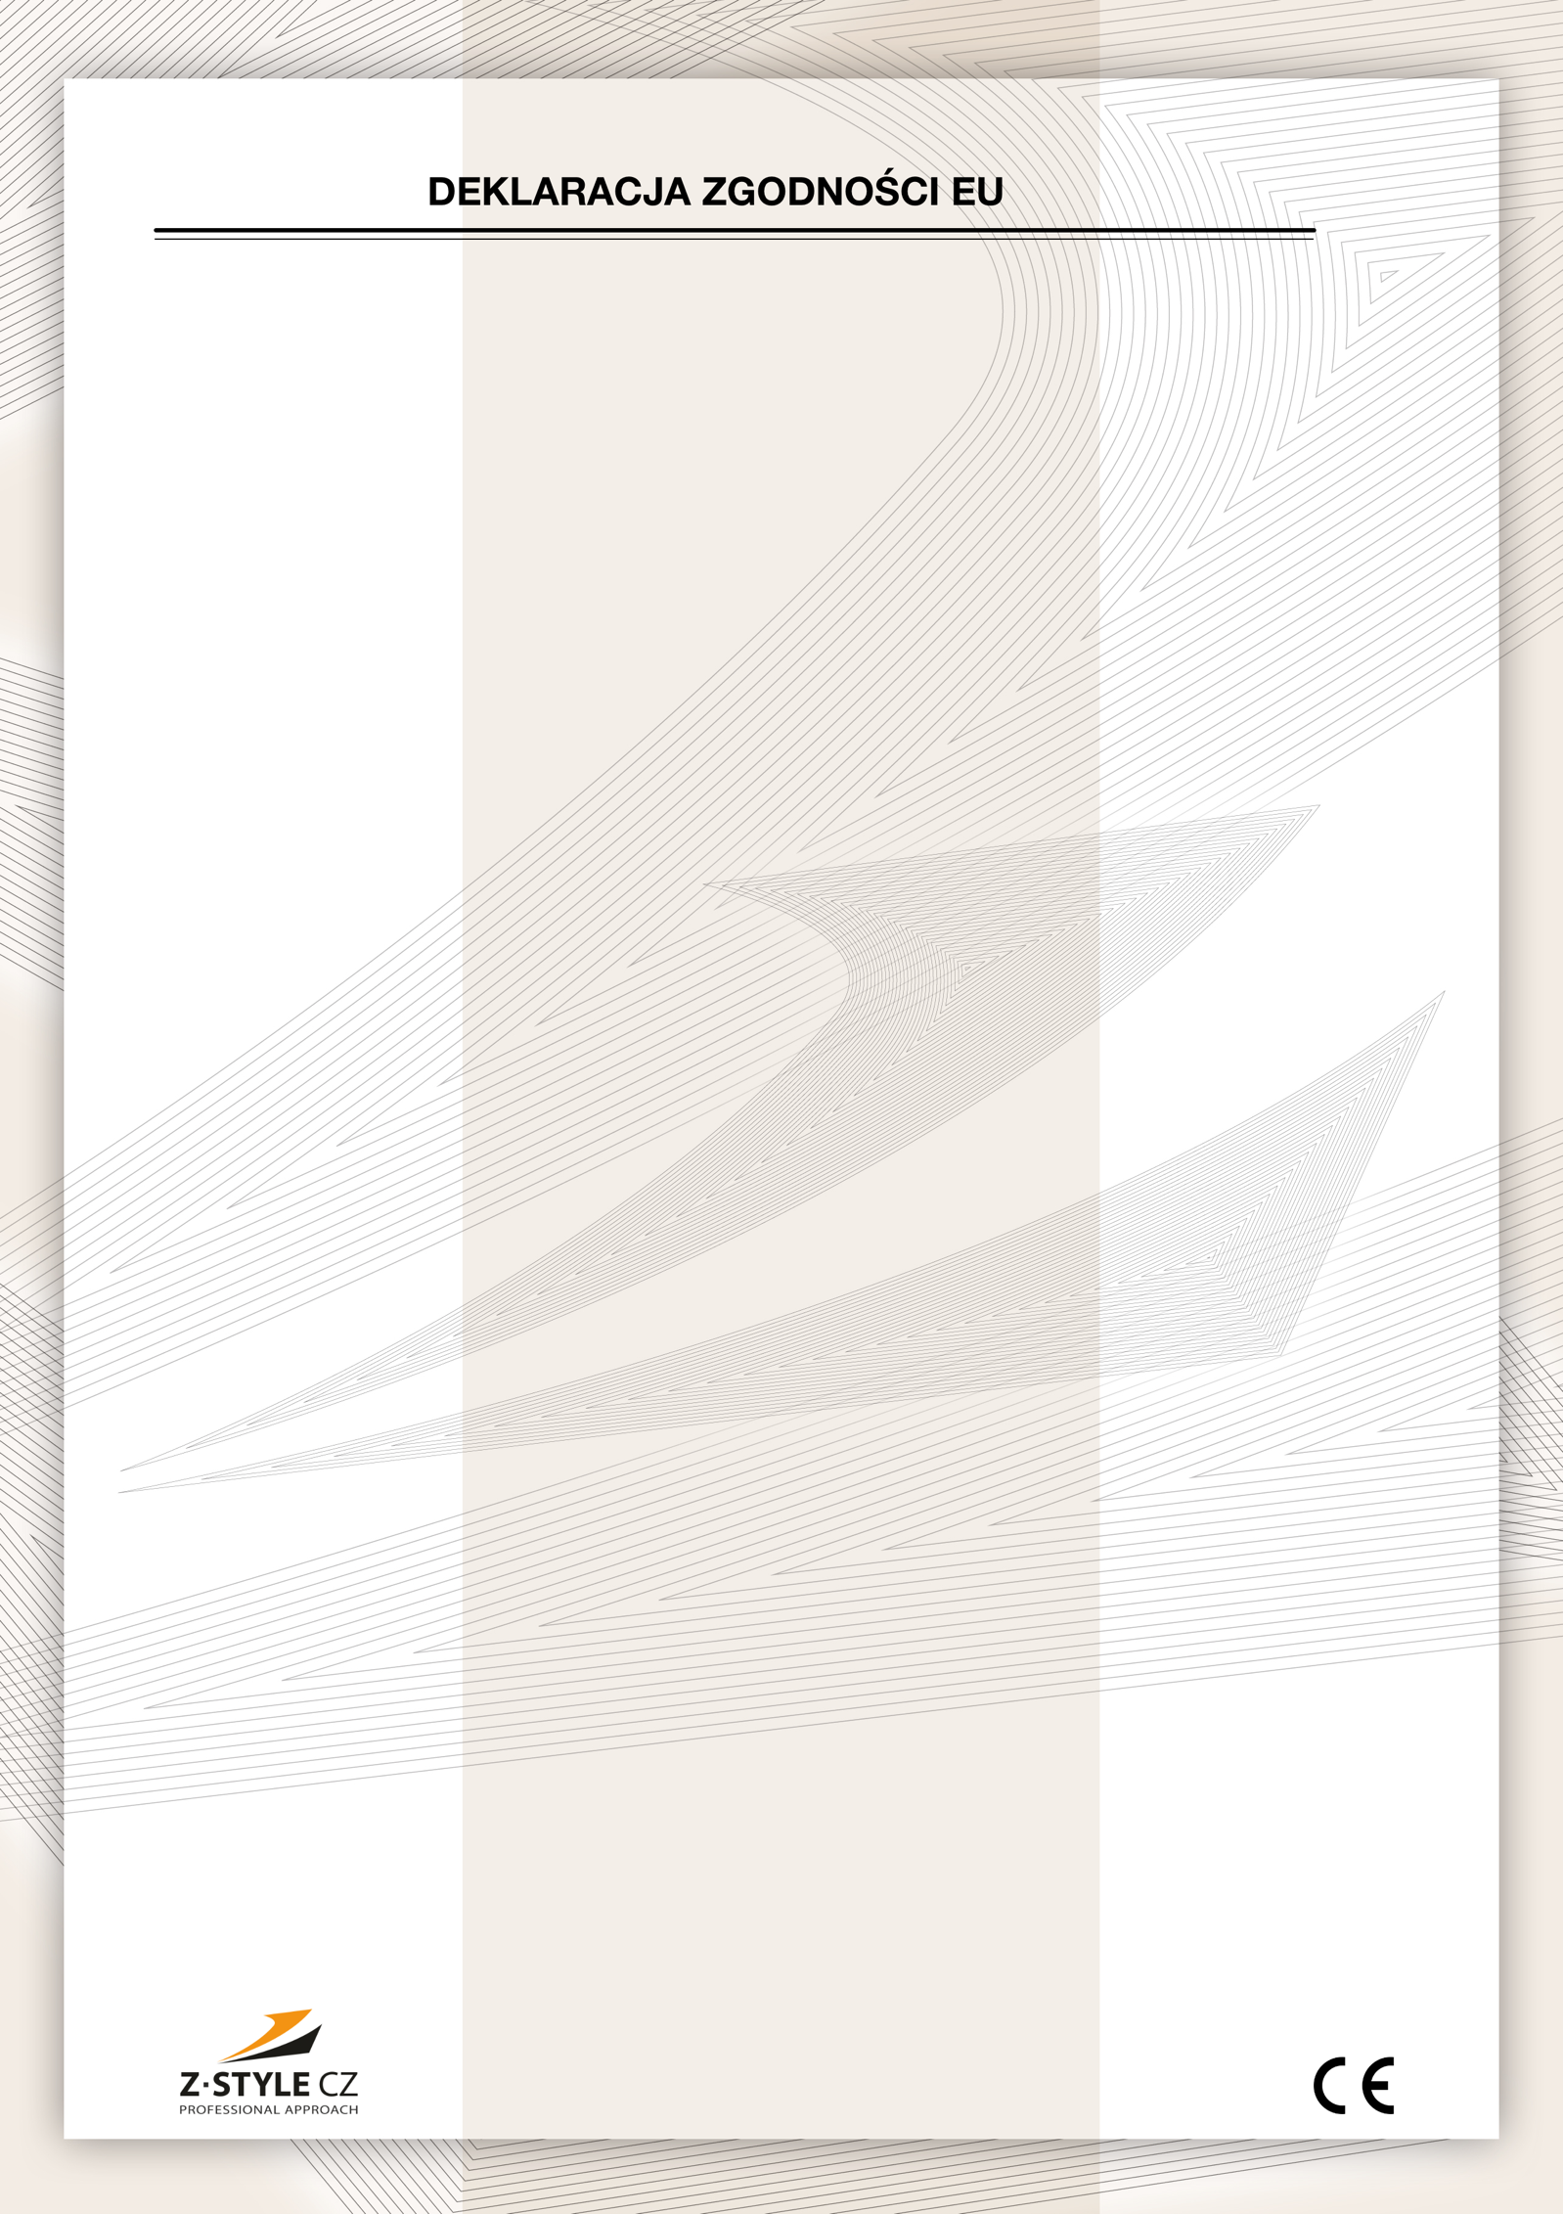

**Producent:**

Z-STYLE CZ a.s.

Malotova 5614, 760 01 Zlín

CZECH REPUBLIC

IČO: 28322908 a DIČ CZ28322908

oświadcza, że środek ochrony indywidualnej

**Z60147v69 BENNON REBEL Blue Low O1**

**O1 FO SRC**

**wykorzystanie:**

ochrona nóg przed urazami, które mogą wystąpić podczas wypadków w tych obszarach roboczych, dla których jest przeznaczone zgodnie z EN ISO 20345:2011. Obuwie spełnia dodatkowo wymagania co do zamkniętej części tylnej (pięta), właściwości antystatycznych, absorbowania energii w obszarze pięty. Obuwie spełnia wymagania odnośnie właściwości antyposlizgowych SRC i odporność na olej napędowy FO

**Producent na własną odpowiedzialność deklaruje, że**

środek ochrony indywidualnej jest bezpieczny do użytkowania zgodnie z przypisanym mu zastosowaniem i jest zgodny z obowiązującymi wymaganiami z zakresu zdrowia i bezpieczeństwa - Rozporządzenie Parlamentu Europejskiego i Rady (EU) 2016/425 z dnia 9 marca 2016 r. w sprawie środków ochrony indywidualnej oraz uchyleniem dyrektywy rady 89/686/EHS, a także jest jednakowy z wymogami EN ISO 20347:2012 O1 SRC FO

**jest identyczne**

ze środkiem ochrony osobistej, który jest przedmiotem Certyfikatu numer LEC FI00366650 wydanego dnia 9. 2. 2017 przez osobę zarejestrowaną pod nr 0362 - INTERTEK Labtest UK Limited w Londynie, numer rejestru 1408264

**jest zgodny**

z procedurą określoną w części IV art. 19 par. b Regulaminu Parlamentu Europejskiego i Rady (EU) 2016/425 w sprawie środków ochrony indywidualnej oraz uchylonej dyrektywy Rady 89/686 / EH i badań typu WE (moduł B) określonch w załączniku V i zgodności typu w oparciu o wewnętrzną kontrolę produkcji (moduł C), określony w załączniku VI.

Sporządzono w Zlín, dn. 14. 03. 2019

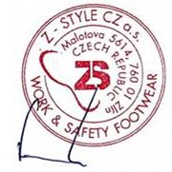

Robert Kunorza

Przewodniczący Rady Dyrektorów